DREAMERS OF CHAOS

JUGABILIDAD BASADO EN EL JUEGO PARASITE EVE 2
ELEMENTOS BASADOS EN: SUSPENSO & CI-FI
A)UNA DECLARACIÓN, EN UNA SITUACIÓN SUPONE TENER QUE ENTENDER EL ENIGMA RELACIONANDO DATOS SURGIDOS ANTERIORMENTE.
ESTO ACTIVA UNA ALTERNATIVA DEL JUEGO(BIFURCACIÓN EN LA LINEA DE TIEMPO GAME)
BIFURCACIÓN: DEL ESTILO DE "ELIGE TU PROPIA AVENTURA"
LA MALA DESICIÓN NO SOLO LLEVARÁ SIEMPRE A LA MUERTE, EXISTEN ATAJOS PARA VOLVER A LA LINEA DEL GAME.

PERSONAJE ÚNICO DE JUEGO(PLAYER) AIDA JIN

ENFOQUE DE LA HISTORIA

SEGMENTO 1

Inicia en AGARTA(1987), cuando encuentran a la niña misteriosa en el VORTICE.
Sucede en las instalaciones M-Dynamic base de investigación científica con plataforma de tipo iceberg(WEDDELL1) en Antártida, asociados con los rusos (Proyecto "Paltus" Submarino Atómico ruso militar ultrasecreto) donde se halla TAU en las instalaciones de M-Dynamic en la Antártida, a cargo del Dr. CRAMMER y su equipo de investigación.
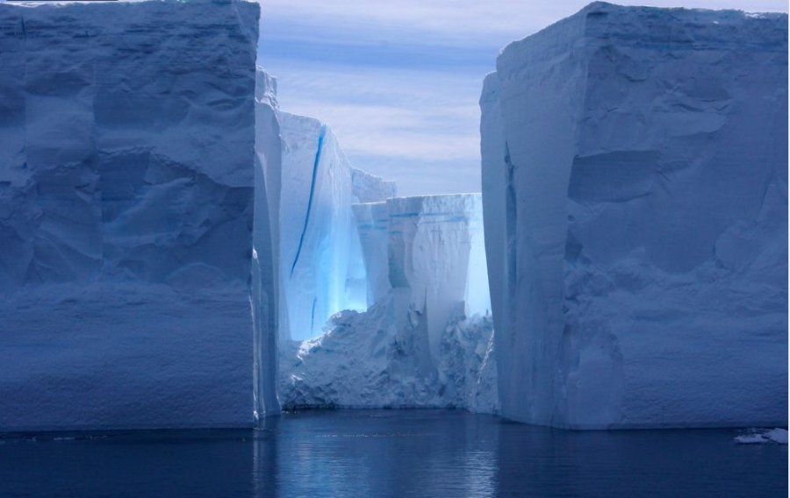
DR CRAMMER
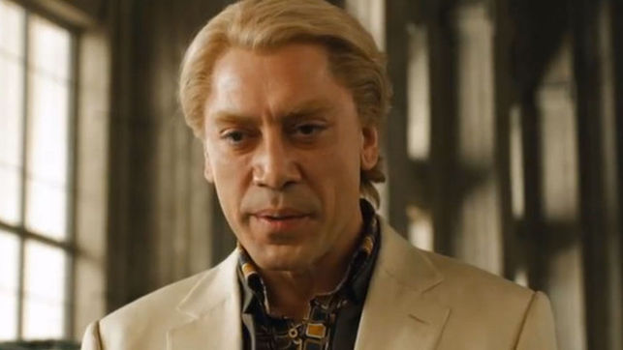

SUBMARINO PROYECTO PALTUS RUSO
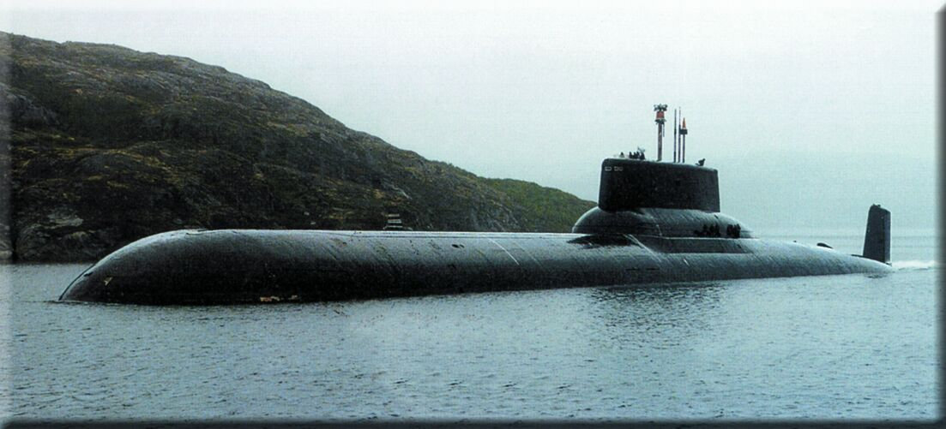
La niña no posee recuerdos y el Científico a cargo Dr. CRAMMER le practica estudios de reacción por estímulos y ve como interactúa con TAU.
El Profesor BISHOP, un colaborador del proyecto desde sus inicios en los años 80s, en la arquitectura de Terminal Adapter Unit, es el encargado de supervisar los eféctos secundarios en la niña y reparar los fallos que ocasiona la interfaz entre TAU y la niña.
Llega a una conclusión de la cual se reserva, y prepara a la niña para un retorno al denominado VORTICE. Planea su vía de escape y le proporciona una nueva información segura en la mente de la niña.

La niña en consecuencia escapa al VORTICE con ayuda de QUIA, un Asistente de TAU un Humanoide bio Eléctro-Mecánico y traspasan a una Nueva Realidad.

WALTER BISHOP
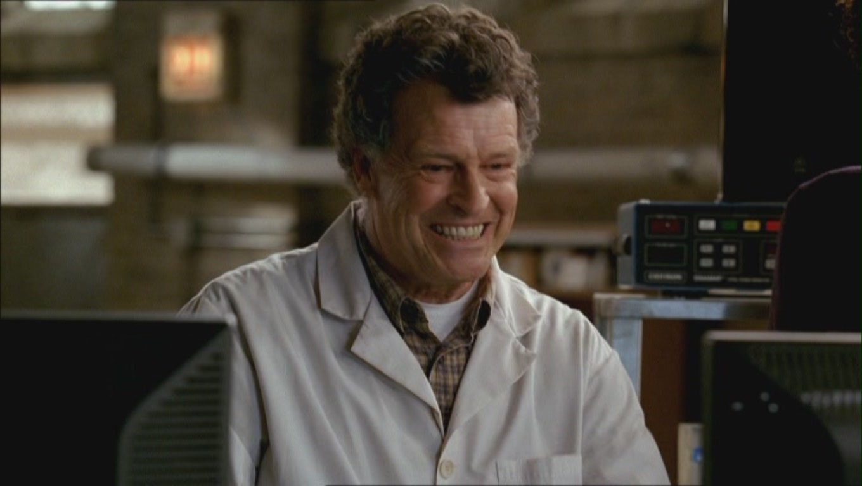

//

SEGMENTO 2

Continúa en TERRA(2010), la niña aparece ya como mujer junto a QUIA(sin cambios)
La niña no posee recuerdos sobre AGARTA ni de su propia persona, nada.
Pero recibió instrucciones en información detallada del otro universo(AGARTA).
El profe BISHOP transcodificó información vital de AGARTA y sobre TAU, y lo guardó en Mantras que se activan por el contacto de los elementos fundamentales(AGUA, VIENTO, TIERRA, FUEGO). Gracias a QUIA, obtiene esta información y va a buscar pistas sobre el paradero de Walter Bishop de esta realidad.

BISHOP se encuentra alojado en una Clínica Psiquiátrica y van por él.
W.Bihshop al recibir la visita de la mujer y el humanoide le dan la información que BISHOP de AGARTA guardó de manera segura.
La información codificada contenía datos de AGARTA escenciales e información sobre TAU.
[TAU necesitaba a la niña con el propósito de enviarla cíclicamente a nuevos universos ligados a AGARTA, como un bucle infinito o pensado para que TAU al traerle nueva información de cada universo, se volviera una entidad mas poderosa cada vez.
BISHOP detectó el plan cuántico de TAU y pensó que se cumpliría así, la destrucción de la humanidad posiblemente.

BISHOP calculó los datos cuánticos y previó con esos parámetros que en el Universo creado a partir de este año, la mujer obtendría las respuestas para evitar un posible CAOS de existencia. Todo indicaba que la existencia de TERRA sería a partir del año 2010, nada existió hasta esta fecha, fue creado al cruzar por el VORTICE, por lo que BISHOP sabía que con datos de AGARTA reescribiría una historia similar en otra realidad y el BISHOP de esta realidad sabría entender el nexo de ambos mundos.
La mujer ahora respondería al nombre: "Aeddas-Schen" (AIDA JIN)

AIDA JIN "Aeddas-Schen"
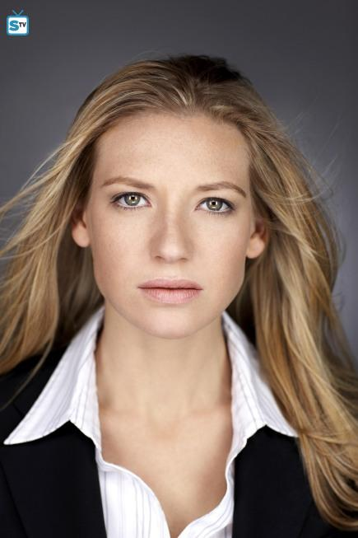

Ahora, el plan para evitar PARADOJAS, roturas en el ESPACIO-TIEMPO, colisión o destrucción de Universos es sin dudas, aniquilar a TAU de TERRA(actual).
Es la única opción dado que la TAU de AGARTA si la aniquilaran, TERRA dejaría de existir.]

//

SEGMENTO 3

Se dirijen al WEDDELL1, donde se halla TAU en las instalaciones de M-Dynamic en la Antártida, a cargo del Dr. CRAMMER y su equipo de investigación.

La idea es infiltrarse en la base militar y Aniquilar a TAU e impedir que utilice otros "mensajeros" para el bucle. Pero lo que no se esperan es que en esta realidad QUIA tuvo 23 años de evolución junto con TAU, ahora es QUANTUM INTELLIGENCE OPERATING SYSTEM (QIOS) y es el sujeto inalámbrico conciente de TAU cuando ella dispone.
QUIOS responde a las ordenes del CORONEL Albert J. ROSNEL y al militar ruso: CORONEL Vitaliy (ambos países son aliados en Black Ops de extremo secreto.)
TAU operando a traves de QUIOS nadie se percata, lo que hará que en ocaciones responda de manera ilógica para CRAMMER, Vitaly y ROSNEL)

CORONEL ROSNEL
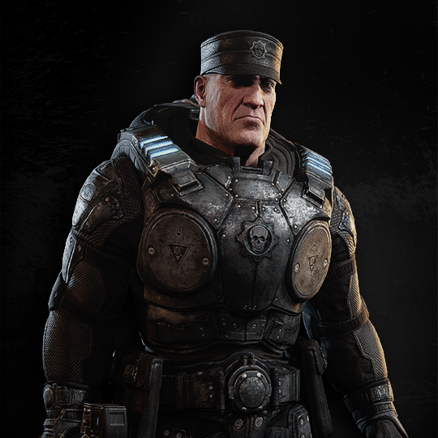
CORONEL VITALY (RUSIA)
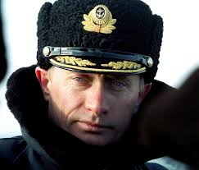

Llegan a sabotear las faces de alimentación eléctrica periféricas, simulando un fallo del sistema primario. Mientras QUIA se encarga de los soldados(S3) que vigilan la periferia de la base, Aeddas-Schen y el Profe estudian en los planos, los recorridos posibles que llegan a la ubicación de TAU

QUIOS QUANTUM INTELLIGENCE OPERATING SYSTEM(QIOS) (TIERRA)
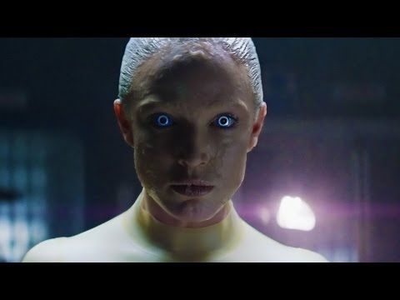

QUIA QUANTUM INTELLIGENCE ASSISTANT-BETA-01(QIA), KIA (AGARTA)
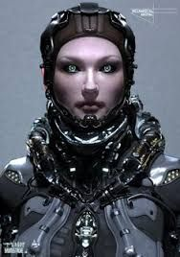

TAU ( Terminal Adapter Unit )
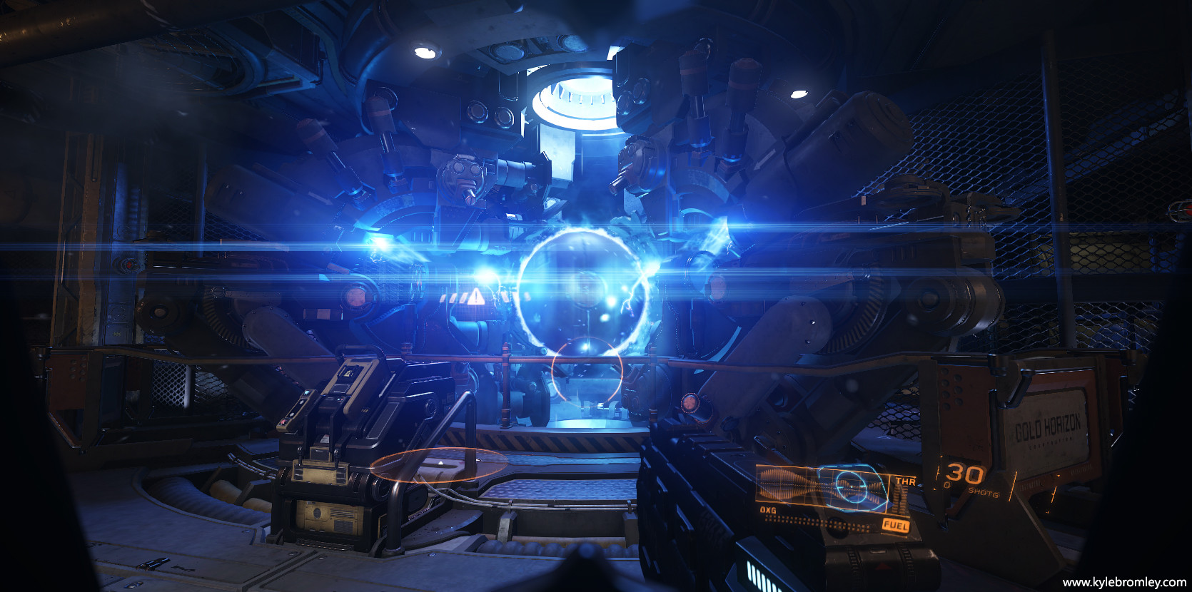

En el recorrido, deben ingresar por los drenajes(S3) de la estructura,

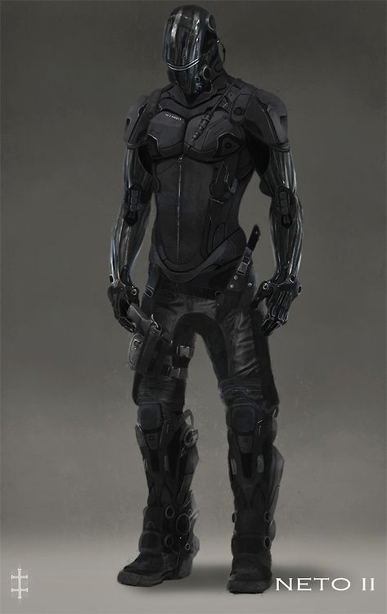
soldados(S3) Soldados Militares equipados con armas cortas/largas de proyectil y de prototipo.

drenajes(S3) Un jefe de nivel(S3) DRAIN HUNTER(S3) Prototipo de Soldado Especializado para filtrar amenazas posibles del drenaje principal.
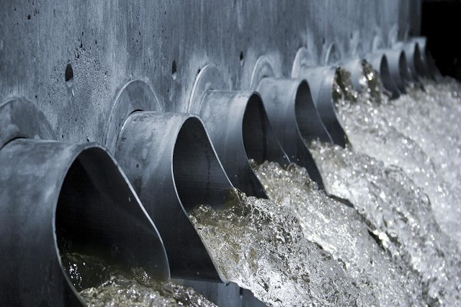
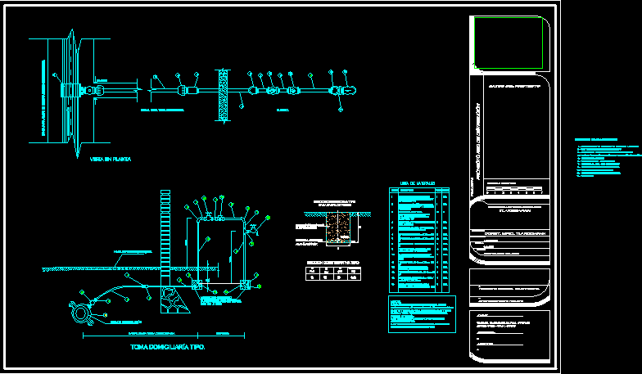
DRAIN HUNTER(S3)
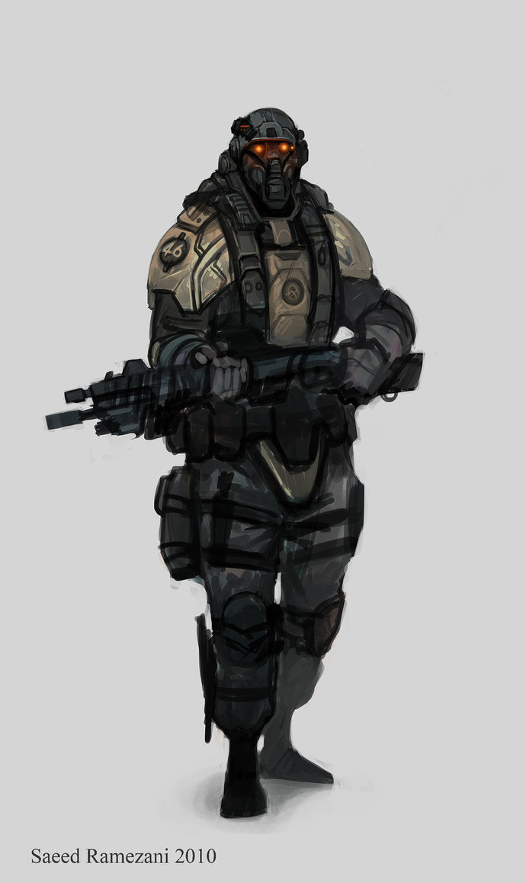

Una vez que logran abatir al enemigo del drenaje, ingresan por EL SISTEMA DE DRENAJE PRINCIPAL. La señal de Alarma se activa en el Nivel de drenaje con el Drain Hunter/S3) y ROSNEL envía a la Patrulla de Fuerzas Especiales(SFP Special Forces Patrol)

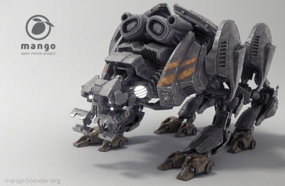
SFP JEFE DE NIVEL(S3)
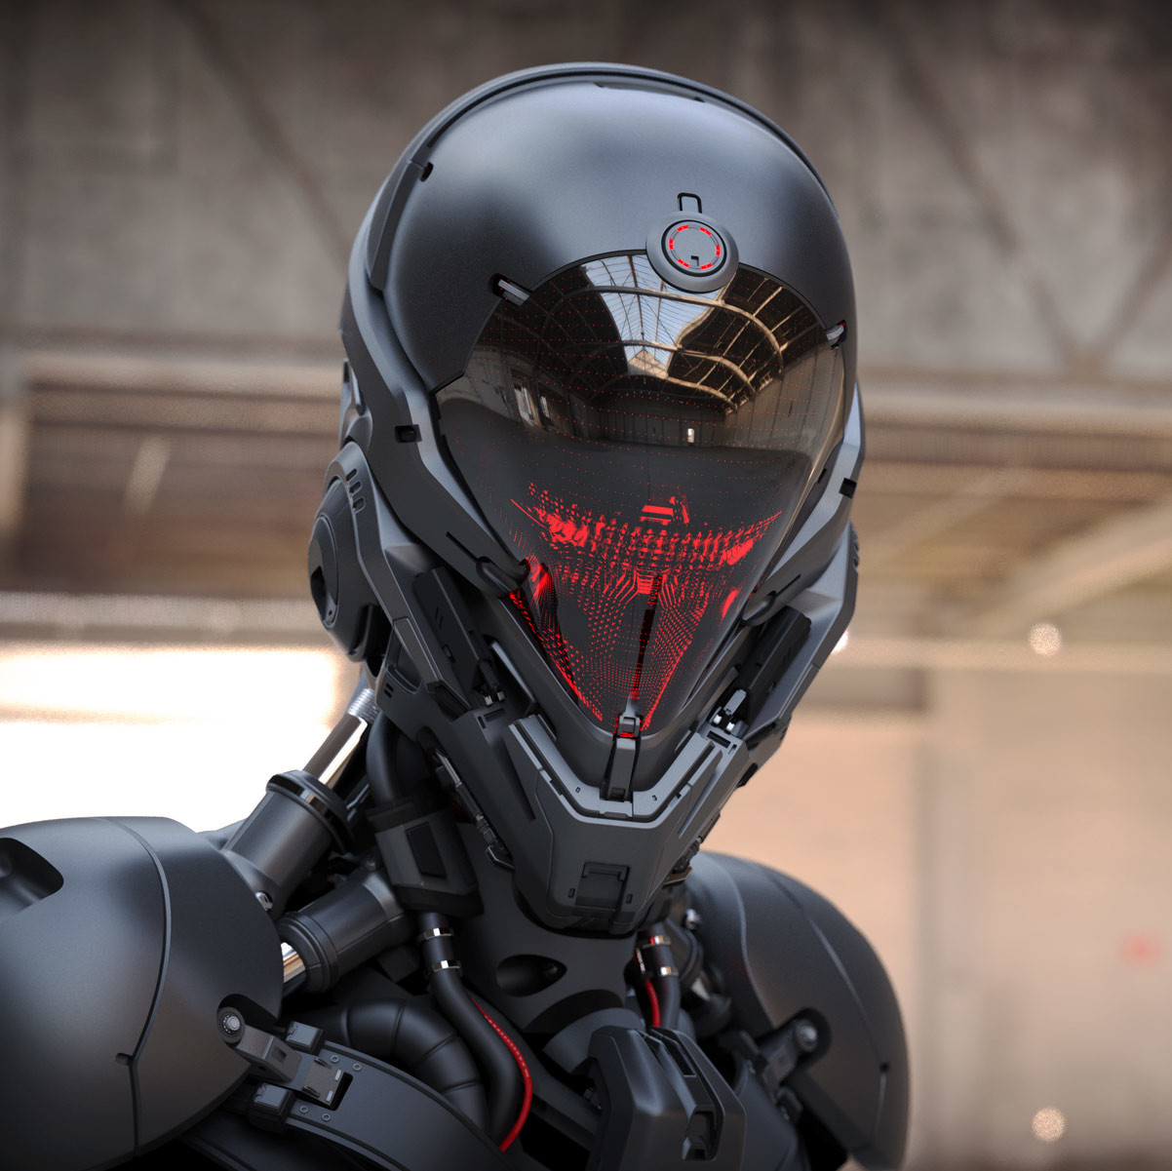
Hasta llegar a la ubicación de TAU, sortean conflictos y misiones intermedias para evitar a los enemigos de cada sector del WEDDELL1 (Soldados, Prototipos de Masive Dynamic, ROSNEL y finalemente QUIOS. El Coronel Vitaly uye de las instalaciones (a Ürümqi en China)

En el momento que se activa la Alarma de instrusos, Vitaly se comunica con el General Chao a Ürümqi en China), Vitaly resulta un agente espía ruso para el gobierno chino.
En Ürümqi opera un TAU con los mismos parámetros de investigación, ubicado en el 2do Vórtice.
Los Chinos emplearon un "Recipiente", para montar el Proyecto dentro de un ser biológico.
Una especie de QUIOS adaptado y con un potencial eficiente diseñado únicamente para TAU.
En ese momento, QUIOS se prepara para moverse, dada la distancia entre China y la Base Weddell1
decide 0perar remótamente con uno de los dispositivos QUIOS alternos de reserva.

Se origina una batalla entre QUIOS(alterno) y QUIOS(TAU), mientras QUIA ingresa al Módulo Primario de TAU para hackearla y asegurarse de que acabe con su existencia.

QUIOS(alterno) inhibe a QUIOS(TAU) y pero no la mata, solo le confiere un secreto:
"..aun sigues inconciente Morgana, vine a impedir tu muerte..necesitas despertar"
MI NOMBRE ES TAU, ME CONFUNDES CON OTRA UNIDAD..
"..Lo que importa ahora es tu supervivencia.."
A continuación QUIOS(alterno) realiza un conjuro y ambos desaparecen.

QUIA logra romper con el sistema Primario de TAU y proceden al plan de escape.
Ponen en marcha el plan de destrucción del Weddell1 con TAU dentro y toda la plataforma. Ahora QUIA ha reprogramado a TAU para irradiar una Onda Expansiva Electromagnética en un radio lo suficiente para asegurarse de terminar con TAU.
Escapan al Angar de Prototipos de Vuelo, y escapan a la Onda Electromagnética.

En el camino, ya mas seguros QUIA le comenta que descifró en el Módulo Primario de TAU: "Responde al nombre de "Morcant mori-gena, que significa -Nacida del Mar-"
La otra unidad QUIOS, no era como nosotros, la llamó "MORGANA" , estas unidades como yo no pueden albergar dos instancias diferentes de TAU. Desaparecieron a la vista, pero con TAU hackeada no pudieron ir muy lejos"

WALTER teoriza dado su experiencia, que existe un 2do Vortice en China pero desconoce su ubicación, los chinos siempre estuvieron un paso adelante de los "Aliados" y llevaron sus avances a quién sabe qué.. les comenta.
WALTER "Pero tal vez, esten ligados ambos sucesos, una unidad poderosa como TAU, solo puede ser otro TAU, operado remontamente!..había un TOPO en sus filas, desconozco quién pero la respuesta esta en China..AIDA puede hallar el lugar, esta ligada a TAU necesitamos ejecutar un mantra de Resonancia Parental y nos indicará las coordenadas en donde se encuentran"

"Me pareció sentir parentezco entre unidades, Morgana puede ser simplemente un nombre que determina modelo, fabricación..pero necesito indagar en la mitología antigua de AGARTA"
" Morgana es Nacida del Mar.. En el principio no había nada en el universo salvo un caos uniforme y una negra masa de nada. El caos comenzó a fusionarse en un huevo cósmico durante 18.000 años. Dentro de él, los principios opuestos del yin y yang se equilibraron y Pangu salió del huevo. Pangu emprendió la tarea de crear el mundo: dividió el yin del yang con su hacha gigante"

"PANGU creó a Morgana y ella tuvo a "Aeddas-Schen" .. su hija.. Tú AIDA!!
"Quizás ahora pueda relacionarlo mejor ..Morgana no esta conciente de sí misma y esta atrapada en TAU, o mas bien TAU es el resultado de la inconciencia de Morgana, esta soñando y creado su realidad aquí..
un maldito entrelazado cuántico jaja!"

"Si mi teoría de lo que esta sucediendo es verdad, ese QUIOs es PANGU tu padre, impidió que mataras a tu madre, el bucle es un intento desesperado de autoconocimiento, te necesita para descubrirse ella misma..si alguien te ha enviado a ella, solo puede esperarse que sea PANGU"

"Lamentablemente ahora que se encontraron, PANGU, él te encontrará a tí primero. Debemos asegurarnos de que permanezcan con vida ambas TAU y tu también AIDA para que puedan volver a casa, tenemos que convencer a PANGU en QUIOS de que no eres una amenaza"

"Si no me equivoco, PANGU ingresó al sueño de Morgana y te ha llevado a ti también AIDA a travez de un Conjuro, eso determinó un Vórtice de "Entrada" para cada uno. Pero tu ingreaste en un humano Aida, ellos en Unidades Cuánticas, al menos Morgana así se transfiguró en su inconciencia."

//

SEGMENTO 4

Se dirijen al WE

